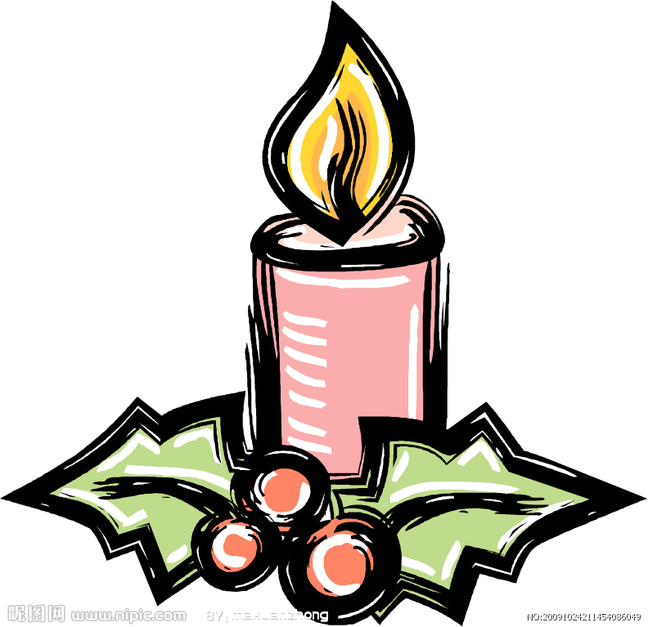
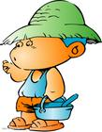
！
感恩
9.10
教师节的由来
1931年，教育家邰爽秋，程其保在南京中央大学集会，发表要求“改善教师待遇，保障教师工作和增进教师修养”的宣言，并议定6月6日为教师节，也称双六节。不久，国民党政府又将教师节改为8月27日。
国务院于1985年1月11日，向全国人民代表大会常务委员会提出关于确定每年9月10日为教师节的议案。同年1月21日举行的第六届全国人民代表大会上，决定9月10日为教师节。

了解历史
未满的瓶子
一名老师为一群学生讲课。他
现场做了演示，给学生们留下一生难以磨灭的印象。
站在那些高智商高学历的学生前面，他说："我们来个小测验"，拿出 一个一加仑的广口瓶放在他面前的桌上。随后，他取出一堆拳头大小的石块，仔细地一块块放进玻璃瓶里。直到石块高出瓶口，再也放不下了，他问道："瓶子满了吗？"所有学生应道："满了"。老师反问： "真的？"他伸手从桌下拿出一桶砾石，倒了一些进去，并敲击玻璃瓶壁使砾石填满下面石块的间隙。"现在瓶子满了吗？"他第二次问道。

但这一次学生有些明白了，"可能还没有"，一位学生应道。"很好！"老师。他伸手从桌下拿出一桶沙子，开始慢慢倒进玻璃瓶。沙子填满了石块和砾石的所有间隙。他
又一次问学生："瓶子满了吗？""没满！"学生们大声说。他再一次说：
"很好。"然后他拿过一壶水倒进玻璃瓶直到水面与瓶口平。抬头看着学
生，问道："这个例子说明什么？"一个心急的学生举手发言："它告诉
我们：无论你的时间表多么紧凑，如果你确实努力，你可以做更多的事！"。

红烛之慧
- 了解历史
- 红烛之慧
- 诚挚祝福
制作人：高一（2）班
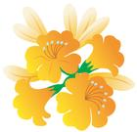

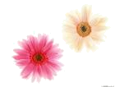

诚挚祝福
我们的目标
走进中华美丽的校园，看着窗明几净的教室、舒适方便的宿舍、宽阔大气的操场，我们的心中便有了一个梦想：在这充盈着书香的天空中，张开最美丽的翅膀，绽放出最精彩的光芒。中华就是我们腾飞的起点！
新的学期，新的征程，我们会用汗水浇灌成绩的鲜花，用智慧打开知识的大门。高中

三年是非常充实而忙碌的，我们明白“书山有路勤为径，学海无涯苦作舟”，我们懂得“业精于勤荒于嬉，行成于思毁于随”。在三年的高中生活中，我们会用心血写下努力，用谦虚擦去骄傲。纵然荆棘遍地，纵然征程漫长，我们也绝不言败、自律自强！也许有痛苦，也许有泪水，我们也决不放弃、坚持不懈！
我们承诺：今天我为中华而自豪，明天中华为我而骄傲
祝 福 短 信
- 一支粉笔写就您人生的轨迹；两鬓染霜谱成您人生绚丽的乐章；三尺讲台留下您人生的灿烂和辉煌！祝天下老师幸福开心，节日快乐！
- 当我已经能自由翱翔，老师，您可知道，您是我双翼下振翅的风。
- 您的教诲催我风雨兼程,我的祝福伴您昼夜心耕。一路上有您的教导,我才没有迷失方向；一路上有您的关注,我才能顺利实现理想！
4.不计辛勤一砚寒，桃熟流丹，李熟技残，种花容易树人难。幽谷飞香不一般，诗满人间，画满人间，英才济济笑开颜
Wwwww 我的感悟
一个漫长的暑假 已过去,迎来的是一个美好的秋天。时间飞逝，停泊在港湾的小船已经出航，驶出了平静的港湾。驶进了高中的海面。迎着早晨的第一缕阳光,我们来到了素未谋面美丽的校园,开始了新一学期的征途。

真诚祝愿
祝愿所有的高一二班同学在新的校园里努力拼搏，放飞梦想。在每一个全新的起点，我们每个人都会有一种期盼：明天的我要更精彩。新的一学期开始了，我们来到了新教室，看到新的面孔，也要带着新的希望，踏上新的征程。因此，我们会更多地在对美好未来的憧憬中，展现着自己迎接新学期的新气象。

